Аварийный взрыв
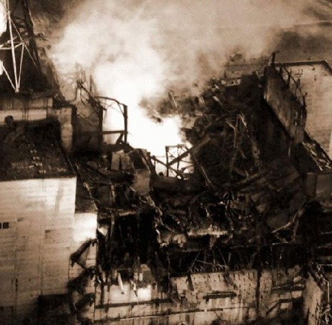
– это взрыв, произошедший в результате нарушения технологии производства, ошибок обслуживающего персонала, либо ошибок, допущенных при проектировании

